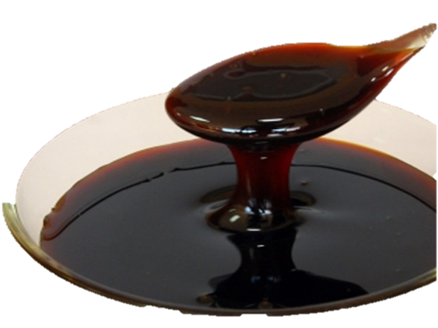
ПРЕГЛЕД НА РУСКИЯ ВЪНШЕН ПАЗАР НА ЕКСТРАКТИ ОТ МАЛЦ

Екстракти от малц се използват главно в пивоварната промишленост, но също така и в други отрасли, като например захарни изделия, сладкарски изделия и др.
Вноса на екстракти от малц в Русия през последните две години в натурално изражение се е увеличавал - през 2013 г. с 36,5%, а през 2014 г. темповете се забавят и ръста е само 8,6%. Като цяло, през 2014 г. обемът на вноса на екстракти от малц е 9,3 хиляди тона.
За първите 9 месеца на 2015 г. вносът на екстракти е спаднал с 21.4%.
В структурата на вноса на малцовия екстракт, по-малко от 1% се пада на сухия малцов екстракт с 90% сухо вещество.
Основните доставчици на малцов екстракт в Русия са страните от Европейския съюз, чийто дял през 2014 г. възлиза на 81,2% от целия внос.

Структура на импорта на екстракти от малц по страни - производители през 2014 – 2015 г. в натурално изражение, %

Януари – септември 2014 г. Януари – септември 2015 г.

Най-големите вносители са Финландия, Холандия и Германия. За първите 9 месеца на 2015 г., доставките от страните от ЕС са намалели с 7,9%, като на 15% е намалял вносът от Финландия и на 17,6% от Германия. Многократно са намалели доставките от Украйна - 4,3 пъти. В същото време доставките на малцов екстракт от Холандия са нараснали с 4,7%.
Основните вносители на малцови екстракти в Русия са пивоварните, както и представителствата на производителите на хранителни съставки.

Структура на експорта на екстракти от малц по компании-импортьори през януари - септември 2015 г. в натурално изражение, %

Обемът на износа на малцов екстракт е няколко пъти по-нисък от вноса: през 2014 г., без да се имат предвид страните от Митническия съюз, износа възлиза на 1,6 хиляди тона, а за периода януари-септември 2015 г. – 1,13 хиляди тона.
Най-големите покупатели на руски малцови екстракти през 2014 г. са били Литва, Украйна и Полша - съответно 34, 21 и 20% от доставките.
За 9 месеца на 2015 г. износът на екстракти от малц в Литва се е увеличил с 5,8%, а в Полша – с 21%. В Украйна доставки не са извършвани. През периода януари-септември 2015 г.
се наблюдава преразпределение сред местните производители и износители на екстракти от малц.
Като цяло, външният руски пазар на малцов екстракт се характеризира с преобладаване на обемите на вноса над обемите на износа. Трябва да се отбележи, че основно износът на екстракт е за производство на квас.
Според динамиката на вноса следва, че търсенето на продукта се увеличава (ако икономическото положение се стабилизира и по-специално курса на валутата). Развитието на хлебопекарната промишленост, сладкарските изделия и пивоварната промишленост води до увеличаване на обема на закупуването на екстракти от малц. През 2015 г. се наблюдава спад на обемите на вноса, но при условие, че се стабилизира ситуацията и бъдат отменени санкциите, отношенията с Европейските страни се затоплят, то търсенето на продукта ще продължи да расте.
marketing.rbc.ru

